Curso Herramientas Office 365

Graciela Cabo Álvarez

Comandos del TEAMS. En el menú izquierdo aparecen diferentes comandos que se identifican con diversas acciones:

Actividad: Al seleccionar se puede ver la actividad: Últimos chats,
últimas acciones, quien ha comentado algo, conversaciones que se han tenido o llamadas hechas o perdidas…
Chat: Al seleccionar esta opción puedes iniciar nuevos chats con el
equipo o con algún miembro del equipo. Puedes acceder a chats
pasados y buscar por palabras clave para encontrar conversaciones antiguas.
Equipos: Dentro de tu Teams puedes tener diversos equipos a los que
pertenezcas, cada uno con sus conversaciones y sus documentos
asociados. Cada equipo tiene un fin exclusivo y por tanto unos participantes. Al seleccionar esta opción podremos ver en que equipos estamos, agregarte a equipos de otros si te dan permiso o crearte uno nuevo, para cada clase.
Calendario: Puedes programar citas o reuniones y visualizarlas dentro de un con vistas semanales, diarias o mensuales.
Llamadas: Permite hacer llamadas o videollamadas a una persona de la
Comunidad educativa que esté conectada a Teams.
Archivos: Aquí podemos ver y acceder a los archivos utilizados dentro
del Teams.
… : Podemos instalar aplicaciones externas que puedes adquirir e integrar dentro de Teams.

red

Para realizar búsquedas:
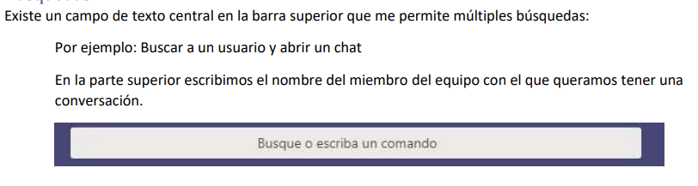
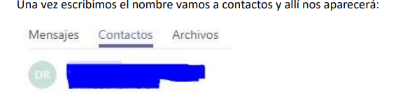
Para gestionar un usuario:
A la derecha de la barra central se muestra tu id de usuario y el teams al que estás conectado
TEAMS AL QUE ESTÁS CONECTADO
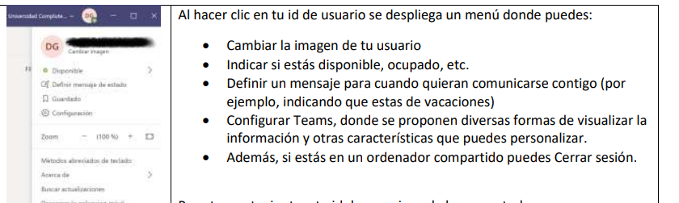
Crear un equipo:
Haciendo clic en esta opción del menú izquierdo, sale el último grupo donde has trabajado. Haciendo clic en él se visualizan todos los equipos a los que perteneces dentro del Teams y puedes crear o agregarte a equipos nuevos. Un equipo es un grupo de personas con las que te relacionas para unos objetivos concretos. Ya sea un aula y sus alumnos, ya sea un grupo de compañeros.
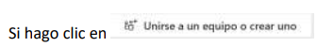, te muestra los equipos públicos del teams de Educación de Castilla y León:
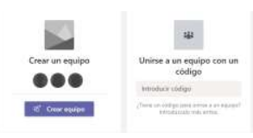 Si hago clic en Crear Equipo primero me muestra una tipología de posibles tipos de Equipo que puedo formar orientados a la docencia. Si quiero simplemente un grupo colaborativo con mis compañeros selecciono Otros
Me muestra entonces una ficha sobre privacidad, que hay que rellenar, donde figuran los datos del grupo y si va a ser un grupo público o privado para sus miembros (recomendado):
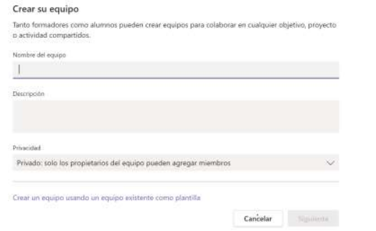
Rellenada esta ficha aparecerá otra para ir agregando a personas. Al ir escribiendo el nombre Teams me propone nombres de la CONSEJERÍA DE EDUCACIÓN DE CASTILLA Y LEÓN que encajen con el patrón que estoy introduciendo. Para cada persona agregada al equipo debo decidir su rol como propietario o miembro con lo que tendrá más o menos permisos dentro del equipo para realizar acciones.
Para gestionar tareas:
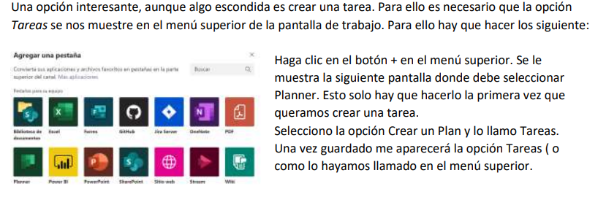

Crear una reunión:
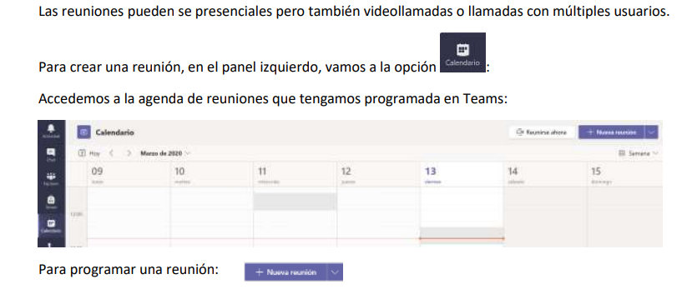
Una vez emplazada nos pedirá las siguientes acciones:
- Designar título
- Invitar a personas: Añadiremos a los asistentes escribiendo su nombre en la caja de texto.
- Horario: Indicamos día y hora de inicio y final de reunión.
- Periodicidad: Especificamos si la reunión es periódica o puntual.
- Canal donde reunirse: Opcionalmente podemos agregar un canal de nuestro equipo donde queremos que se lleve a cabo la reunión.
- Detalles: añadimos los comentarios que estimemos oportunos para conocimiento de los asistentes.
Haciendo clic en botón Enviar se manda a los invitados la convocatoria. A las personas que invitemos les llegara una notificación con:
- Nueva reunión: nombre de la reunión
- Podemos contestar a la invitación de la reunión con las opciones: aceptar, provisional o rechazar.
- Haciendo clic en Unirse a Reunión accedemos a la reunión.

